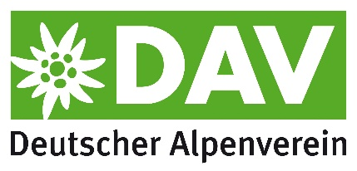

Ausbildung

Sektion Baden-Baden

Kurs | Titel  Grundkurs Bergsteigen
Termin
15. – 17.06.2024
Kursort
Steingletscher, Schweiz
Ausbildungsinhalt
Gehen auf Firn und Eis, Sicherungspunkte in Firn und Eis, Führungstechniken in der Seilschaft
Ausbildungsziel
Sicheres Gehen auf Altschnee und Gletschern, Kenntnis gängiger Führtungstechnik um an einfachen Hochtouren teilnehmen zu können
Voraussetzung
Kondition für 6 stündige Tour
Ausrüstung
Klettergurt, Steigeisen (Detaillierte Liste zum Vortreffen, Dienstag 4. Juni im Sektionszentrum)
Teilnehmer
4-6
Anmeldefrist  24.05.2024 | Kursgebühr  120€
Art  Ausbildung | Leitung  Karl Weidinger, kalleweidinger@web.de

